ПОЛОЖЕНИЕ

о VII Всероссийском конкурсе ватного мастерства

**«Россия многоликая: героический эпос»**

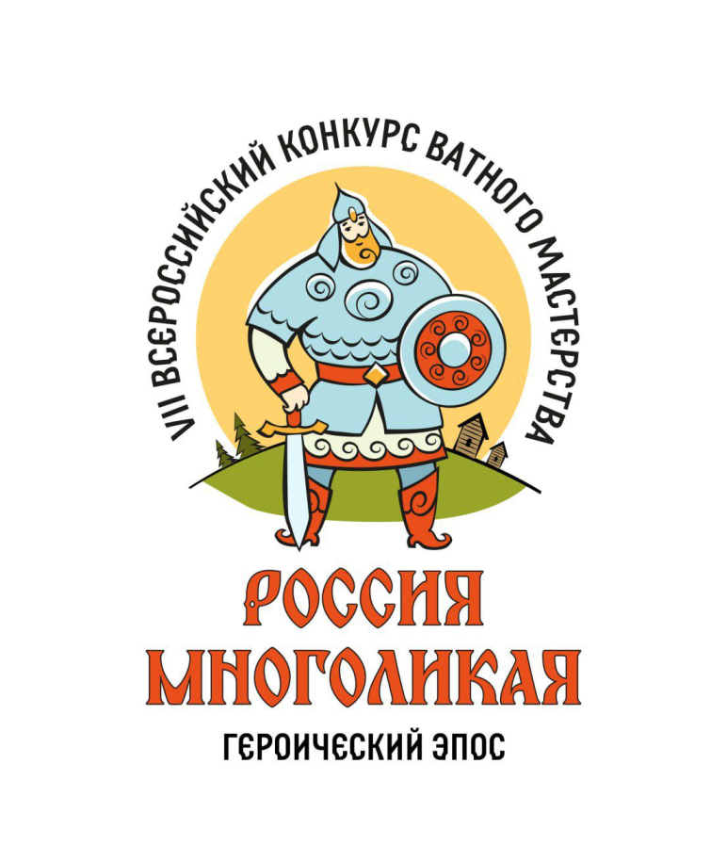

1. **ОБЩИЕ ПОЛОЖЕНИЯ**
   1. Всероссийский конкурс ватного мастерства «Россия многоликая: героический эпос» (далее – Конкурс) проводится в соответствии с государственной политикой в области сохранения и развития народного художественного творчества, cтратегией государственной национальной политики Российской Федерации и приурочен к Году защитника Отечества в России.
   2. Конкурс направлен на совершенствование патриотического воспитания молодежи, гармонизацию межнациональных отношений, совершенствование этнохудожественного образования и воспитания, сохранение и популяризацию самобытности и традиций многонационального народа Российской Федерации.
   3. Настоящее Положение определяет порядок организации и проведения Конкурса, условия участия, критерии оценки конкурсных работ, порядок определения победителей.
   4. Организаторами (учредителями) Конкурса являются: Мануфактура «Московская игрушка», Музей ватной игрушки.
   5. Конкурс проводится при поддержке Комиссии Совета Федерации по развитию креативных(творческих) индустрий и народных художественных промыслов в Российской Федерации; Президентского фонда культурных инициатив.
2. **ЦЕЛЬ И ЗАДАЧИ КОНКУРСА**
   1. Основная цель Конкурса: развитие и пропаганда патриотических и духовно-нравственных ценностей, национальной гордости, уважения к национальным традициям народов России и к русскому народному творчеству; воспитание любви к родному краю и сохранение семейных традиций через возрождение и развитие традиций ватного ремесла, раскрытие образности, красоты и уникальности ватного мастерства, привлечение исследовательского и познавательного интереса к самобытному народному творчеству, фольклорному краеведению; сохранение историко-культурного наследия и формирование позитивного отношения к этнокультурному многообразию многонациональной России.
   2. Задачи:

- знакомство с богатыми народными традициями декоративно-прикладного искусства, одной из которых является мастерство создания ватной игрушки;

- развитие познавательного интереса к героическому эпосу и фольклору как культурному наследию современной России;

- совершенствование и популяризация обучающих навыков в области ватного искусства, профориентация молодежи;

- расширение географии мастеров и любителей ватного ремесла;

- открытие новых имён в мире ватного искусства;

- активизация молодёжи в изучении, сохранении и возрождении ватного ремесла;

- поиск новых тем, образов и направлений ватного искусства;

- расширение и укрепление творческого взаимодействия между членами профессиональных сообществ, а также любителями декоративно-прикладного искусства;

- организация обмена опытом в области создания традиционной ватной игрушки и поддержка творческих семейных мануфактур.

1. **ЭТАПЫ ПРОВЕДЕНИЯ КОНКУРСА**
   1. *Организационно-подготовительный этап.*

С 28 марта по 01 августа 2025года - приём конкурсных работ и обработка заявок.

* 1. *Отборочно-экспертный этап*.

С 01 августа по 20 сентября 2025 года - анализ и оценка представленных на Конкурс работ.

* 1. *Экспозиционно-информационный этап*.

С 15 ноября 2025 года по 1 марта 2026 года - организация выставки конкурсных работ в Музее ватной игрушки.

* 1. *Итоговый этап*.

Не позднее 15 декабря 2025 года - Торжественное проведение церемонии награждения лауреатов и победителей Конкурса в Совете Федерации (г. Москва, ул. Большая Дмитровка, 26) .

1. **НОМИНАЦИИ КОНКУРСА**

Данный Конкурс проводится в пяти номинациях:

1. ***«Мороз-воевода дозором обходит владенья свои»*** (в работе отразить этнический / этнокультурный образ Деда Мороза или Главного сказочного волшебника региона).
2. ***«Уж постоим мы головою за Родину свою»*** (создание образа героя на основе героического эпоса и фольклора: национальный колорит).
3. ***«Пройдет - словно солнце осветит! Посмотрит - рублем подарит!»***/***«Женщина - защитница рода человеческого»*** (создание женского образа на основе героического эпоса и устного народного творчества: национальный колорит).
4. ***«Богатырская наша сила - сила воли и сила духа»***. (*Тематическая композиция)*.
5. ***«Гой ты, Русь, моя родная,..Не видать конца и края...»***

(*Миниатюра* (макет дома, этнические мотивы).

1. **УСЛОВИЯ КОНКУРСА**
   1. Конкурс проходит с 28 марта 2025 г. по 15 декабря 2025 года. Последний день приема заявок на конкурсные работы – 1 августа 2025 года.
   2. В Конкурсе могут принять участие все, кто интересуется ватным искусством, без ограничений по возрасту, образованию, опыту работы или месту жительства (индивидуальные участники / творческие коллективы / некоммерческие организации и т.д.)
   3. Один участник может подать не более 1 работы.
   4. Для участия в Конкурсе в срок, указанный в п. 5.1. настоящего Положения необходимо заполнить Заявку с кратким описанием-аннотацией в сообществе конкурса ВКонтакте (<https://vk.com/club229235578>) в разделе «Конкурс». Все файлы с работами должны быть подписаны фамилиями участников, обозначена номинация. [Приложение 1]
   5. На организационно-подготовительном этапе Конкурс предусматривает только заочное участие, посредством обеспечения жюри качественными фотографиями (в количестве от 8 шт.) или видеорядом, изображающим авторские работы. Видеоматериалы необходимо загрузить на сервис хранения данных (Google диск, Яндекс Диск, Облако и т.п.). Все файлы с работами должны быть подписаны: название работы, номинация, ФИО участников, предоставляющих работы, и представлены в виде ссылки на сервис хранения данных.
   6. После регистрации заявки участникам Конкурса на почту, указанную в заявке направляется письмо-подтверждение с регистрационным номером работы.
   7. Только после письменного приглашения оргкомитета Конкурса участники отправляют выбранные работы по адресу, сообщенному в письме-приглашении. Организаторы конкурса оставляют за собой право отклонять работы, не соответствующие критериям отбора.
   8. Отправленные на конкурс работы остаются в Музее ватной игрушки для экспонирования до 1 марта 2026 года. Пересылка работ осуществляется конкурсантами за свой счёт.
   9. Для популяризации Конкурса приветствуется: публикация об участии в Конкурсе на личной странице в социальных сетях с отметкой аккаунта организатора.
   10. Участие в Конкурсе бесплатное.
2. **ТРЕБОВАНИЯ К КОНКУРСНЫМ РАБОТАМ**
   1. Конкурсные работы могут быть выполнены как в плоскостном, так и в объемно-пространственном решении, в виде одной игрушки или композиции, в любом размере. Приветствуются смешанные техники, но работа должна быть изготовлена из не менее 70% ватного материала.
   2. Для участия в Конкурсе допускаются творческие работы, соответствующие следующим требованиям:

- уровень мастерства, владение техникой изготовления изделий из ваты;

- умение отразить сказочных и эпических персонажей в технике ватного искусства;

- эстетический вид изделия (эстетика, гармоничность и аккуратность оформления);

- единство стилевого, художественного и образного решения;

- композиционное решение работы;

- отражение этнических (национальных) особенностей и традиций в изделии;

- оригинальность авторского замысла и его художественного воплощения;

- размеры работы не имеют ограничений.

*Работы из первой номинации* ***«Мороз-воевода дозором обходит владенья свои»*** *могут быть любых размеров, но именно из этой номинации творческие будут отбираться в главную витрину выставочного зала Музея ватной игрушки. Требования к данным работам – высота 17-18 см.*

1. **ПОДВЕДЕНИЕ ИТОГОВ И НАГРАЖДЕНИЕ ПОБЕДИТЕЛЕЙ КОНКУРСА**
   1. Итоги Конкурса будут объявлены не позднее 15 декабря 2025 года в Совете Федерации (г. Москва)
   2. Жюри Конкурса определяет победителей в каждой номинации.
   3. Главная награда - Гран-При, ее удостаивается лауреат, получивший максимальную оценку от состава Жюри.
   4. Музей ватной игрушки оставляет за собой право наградить лауреатов специальными призами от партнеров Конкурса.
   5. Всем участникам Конкурса выдаются именные сертификаты. Лауреаты и Победители Конкурса награждаются специальными дипломами с подписями членов жюри и ценными подарками. Указанные в заявке руководители юных мастеров получат благодарственные письма.
   6. Победители Конкурса войдут в число лучших художников авторского ватного мастерства в России, а также вместе с лауреатами получат возможность представить свои работы на всероссийских и международных экспозициях, на постоянных и передвижных всероссийских выставках Музея ватной игрушки (г. Москва). Выставки будут освещаться на федеральном и международном уровнях.
   7. Победителям и лауреатам специальных номинаций, передавшим свои работы в музейный фонд, выдаются именные сертификаты о том, что работа находится в тематической коллекции Музея ватной игрушки.
   8. Расходы, связанные с прибытием на мероприятие иногородних участников, несет направляющая организация или сами участники.
2. **ЖЮРИ КОНКУРСА**
   1. В составе жюри – известные общественные деятели разных сфер общественной жизни России:

Председатель жюри – И.Ю. Святенко, Заместитель Председателя Совета Федерации.

**Члены Жюри:**

-  Н.В. Ильина – член Комитета Совета Федерации по федеративному устройству, региональной политике, местному самоуправлению и делам Севера;

- Н.С. Кувшинова – член Комитета Совета Федерации по конституционному законодательству и государственному строительству;

- О.В. Щетинина – член Комитета Совета Федерации по науке, образованию и культуре;

- Д.В. Майданов – депутат Государственной Думы, заслуженный артист Российской Федерации;

- Е.В. Кривцов – журналист, телеведущий, оператор, режиссер, продюсер, сценарист. Ведущий программы «Жизнь своих» на Первом канале;

- К. С. Курганский – министр культуры Белгородской области;

- Д.С. Сидоров – заслуженный работник культуры Луганской Народной Республики, ветеран боевых действий, и.о. ректора Московского государственного института культуры;

- С.С. Гладкин – председатель Совета директоров АО «Федоскинская фабрика миниатюрной живописи»;

- С.Ю. Моднова – основатель Мануфактуры «Московская игрушка», Музея ватной игрушки.

1. **КОНТАКТЫ ОРГАНИЗАТОРА**
   1. Заявки и вопросы участников Конкурса принимаются по электронной почте: в сообществе конкурса ВКонтакте (<https://vk.com/club229235578>)
   2. Страница конкурса Вконтакте: (<https://vk.com/club229235578>)

Приложение 1

**ЗАЯВКА\***

участника VII Всероссийского конкурса ватного мастерства

«Россия многоликая: героический эпос и фольклор»

|  |  |
| --- | --- |
| Номинация Конкурса |  |
| Название работы |  |
| ФИО участника |  |
| Краткая информация об авторе |  |
| Возраст участника |  |
| Населенный пункт (город, село, поселок, деревня, район), регион (субъект Федерации: область, край, республика и т.п.) |  |
| Полное наименование организации, если работа представлена не частным лицом |  |
| ФИО руководителя, занимаемая должность(для благодарственного письма) |  |
| E-mail (на который отправить диплом / сертификат) |  |
| Контактный телефон |  |
| Аннотация работы (подробное описание: выбранная сказка, сюжет, композиция). |  |
| Согласен на обработку персональных данных | Да |

Ссылка для заполнения заявки: https://forms.gle/JgaSNYN7BYMJVcJo9

*Указанные в заявке данные считаются единственно верными